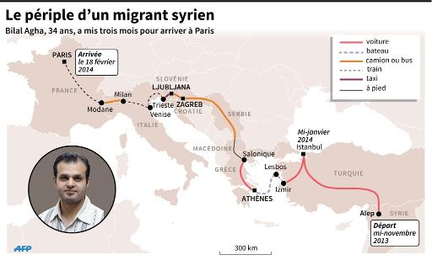
A/ D'Alep à Paris, le périple d'un migrant syrien, à saute-frontières à travers l'Europe

(AFP) - Par Isabel MALSANG, 20/06/2015

Questions :

1. Compléter les étapes du trajet effectué par Bilal en les coloriant sur la carte avec les couleurs correspondantes
2.Présente Bilal Agha ( Son âge, son métier, sa famille, son pays d'origine, son lieu de vie )
____________________________________________________________________________________________________________________________________________________________________________________________________________________________________________________________________________________________________________________________________________
3.Pourquoi Bilal a-t-il quitté la Syrie ? Quel pays souhaite-il rejoindre ?
_____________________________________________________________________________________________________________________________________________________________________________________________________________________________________________________ __ 4. Quels moyens de transport utilise-t-il ?
_____________________________________________________________________________________________________________________________________________________________________________________________________________________________________________________ 5.Combien de temps dure son trajet ?
____________________________________________________________________________________________________________________________________________________________________

Vocabualaire :
Demandeur d’asile : Personne qui a quitté son pays et qui demande protection contre des persécutions ou des mauvais traitements dans le pays d’origine et de rester légalement dans le pays de destination.
Camp de rétention : lieu de privation de libertés, généralement utilisé pour interner les personnes issues de l'immigration illégale.
Clandestinement : sans autorisation, en dehors de la légalité.

Etape n ° 1 du voyage à colorier en vert sur la carte :Pays de départ : ________________________
Pays d'arrivée : _______________________
Pour gagner Paris, depuis Alep, en Syrie, Bilal Agha a mis trois mois, en bateau, à pied, en train et même en taxi, et a dépensé 2.250 euros. Pour fuir l'oppression et la guerre.
En novembre 2013, "j'ai quitté mon pays pour Istanbul en Turquie, car j'étais recherché. Je participais aux manifestations pour la démocratie, j'avais été emprisonné à quatre reprises. Et c'était facile de passer la frontière turque", raconte Bilal.
Ex-comptable à la Western Union à Alep, ce Syrien âgé de 34 ans, père d'un enfant de deux ans, vit aujourd'hui en région parisienne, après avoir obtenu l'asile en France.

Etape n ° 2 du voyage à colorier en bleu sur la carte : Pays de départ : ______________________
Pays d'arrivée : _______________________
"Vers la mi-janvier 2014, j'ai quitté Istanbul avec un passeur, pour aller près d'Izmir". Son objectif: l'île grecque de Mytilène, également appelée Lesbos, en face de la côte turque."J'ai payé 1.000 euros pour passer en Grèce. Nous sommes partis vers minuit à bord d'un bateau à moteur de 15 mètres, et 32 passagers, dont deux enfants et une femme enceinte. Certains avaient payé 1.500 euros".(...)
Vers 05H00 du matin, Bilal débarque. "Mytilène, c'est l'Europe. Pour moi c'est la plus belle ville du monde".
"Je suis resté une semaine dans un camp de rétention. (...). Nous sommes partis pour Athènes. On pouvait y dormir pour 5 euros la nuit, mais je me sentais nerveux, il y avait beaucoup de migrants. Alors j'ai pensé aller à Paris. La France est un pays civilisé, on m'avait dit que la Suède était plus accueillante mais pour moi, Paris c'est Paris".

Etape n ° 3 du voyage à colorier en noir sur la carte :Pays de départ : ______________________
Pays d'arrivée : _______________________
Bilal rejoint alors Thessalonique au nord de la Grèce, puis part à pied pour la Macédoine avec un groupe de 15 personnes."Nous sommes entrés de nuit. (...) On a marché parfois jusqu'à 20 heures d'affilée. On a traversé des vallées, des ravins. C'était très dur. J'ai dormi dans une forêt sous la pluie."

Etape n ° 4 du voyage à colorier en jaune sur la carte :Pays de départ : _______________________
Pays traversé :________________________
Pays d'arrivée : _______________________
Puis Bilal est pris en main par un réseau qu'il qualifie de "trafiquants", et embarque clandestinement à l'arrière d'un camion avec d'autres migrants. Trois jours via la Serbie sans voir le paysage.
"Lorsqu'on nous a fait descendre du camion, j'étais complètement déboussolé, nous étions en Croatie, j'ai vu un panneau indiquant Zagreb. Notre groupe s'est séparé. Je suis resté avec un compagnon syrien".

Etape n ° 5 du voyage à colorier en violet sur la carte :Pays de départ : _______________________
Pays d'arrivée : _______________________
"En arrivant à Ljubljana en Slovénie, on nous a retenus trois jours, puis on nous a laissés partir en nous fixant rendez-vous le lendemain pour faire notre demande d'asile. Mon compagnon est resté, moi j'ai continué mon chemin".
"Je me guidais avec le GPS de mon téléphone et deux cartes. Un taxi m'a emmené à la gare de Trieste en Italie pour 70 euros. De là, j'ai pris un train pour Milan".
Etape n ° 6 du voyage à colorier en rouge sur la carte : Pays de départ : _______________________
Pays d'arrivée : _______________________
"J'avais vu que l'une des premières villes côté français s'appelait Modane, et j'ai trouvé un bus".
"Il neigeait à Modane. Je suis allé à la gendarmerie. Je leur ai dit que je fuyais la guerre et que je demandais l'asile. Un Tunisien, détenu, traduisait de l'arabe. Les gendarmes ont fait leur rapport et pris mes empreintes. (...) Je leur ai demandé de m'emprisonner pour la nuit, car je n'avais pas d'endroit où aller. Ils m'ont laissé dormir dans la cellule à condition que je parte à 08H00. Le lendemain, j'ai pris un train. Je suis arrivé gare de Lyon à Paris, le 18 février 2014".

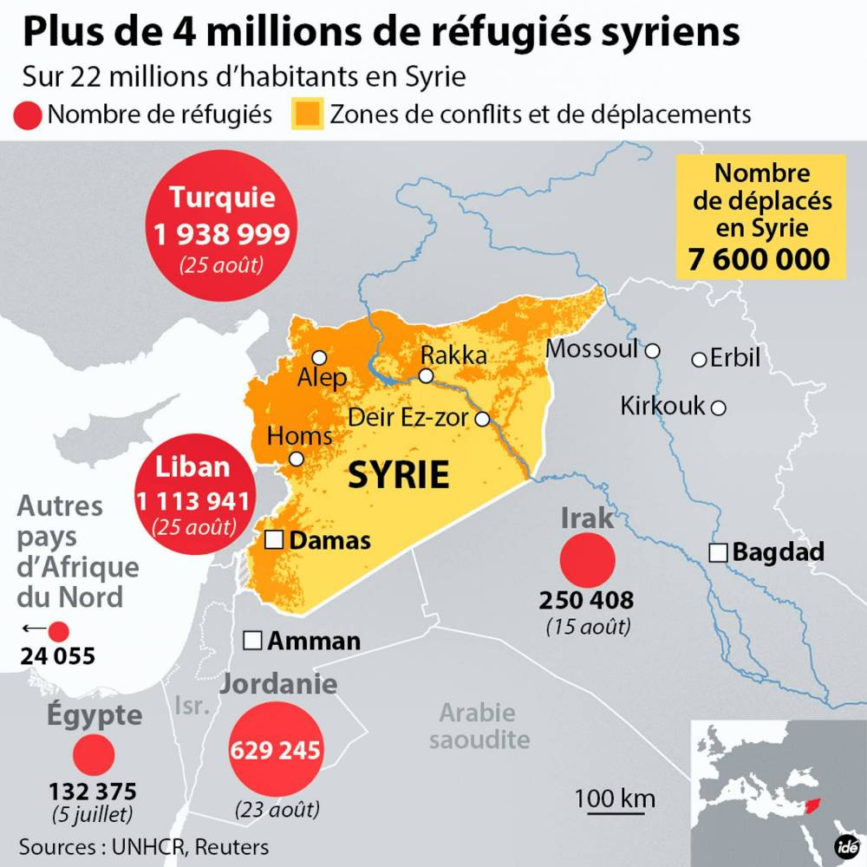
B/ Les Syriens trouvent-ils refuge seulement en Europe ?

D'après l'O.N.G. Amnesty Internationale,depuis le début du conflit en mars 2011, plus de 4 millions de réfugiés ont fui la Syrie et 95 % d’entre eux se trouvent dans cinq pays principaux d’accueil : la Turquie, le Liban, la Jordanie, l’Irak et l’Egypte. La Turquie est le pays du monde qui en accueille la plus grande part : 1,9 million, soit près de la moitié d’entre eux.
Vocabulaire :
O.N.G:Organisation Non Gouvernementale. Organisation qui ne dépend pas d'un État et qui a un but humanitaire.
1. D'après toi, pourquoi les syriens fuient-ils essentiellement dans ces 5 pays ?
________________________________________________ ________________________________________________ ________________________________________________
________________________________________________
2. Quel pays accueille le plus de réfugiés venant de Syrie ?
__________________________________________________ __________________________________________________
C/ L'impact à Calais de la crise syrienne
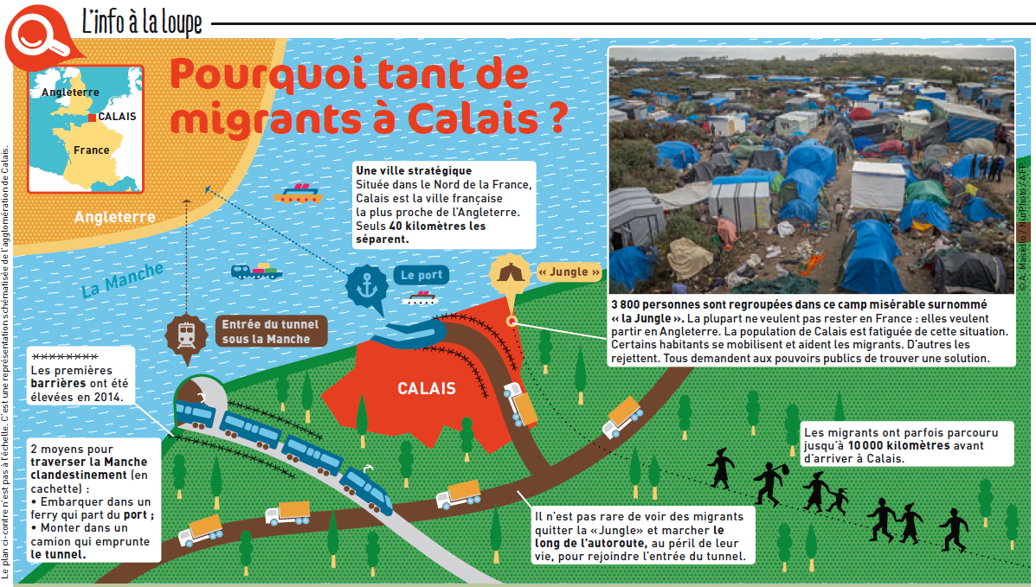
source :1 jour 1 actu,janvier 2016
1/ Où se situe Calais ?______________________________________________________________________
______________________________________________________________________________________________________________________________________________________________________________
2/ Dans quel pays souhaitent se rendre les migrants ?_______________________________________________
______________________________________________________________________________________________________________________________________________________________________________3/ Quelle la conséquence de ce flux migratoire pour la ville de Calais ?___________________________________ _____________________________________________________________________________________________________________________________________________________________________________________________________________________________________________________________________
Introduction : Comprendre la guerre en Syrie

Revoir les vidéos sur le site 1 Jour, 1 Actu et d'autres sur le même thème :
http://www.1jour1actu.com/info-animee/depuis-combien-dannees-il-y-a-la-guerre-en-syrie/

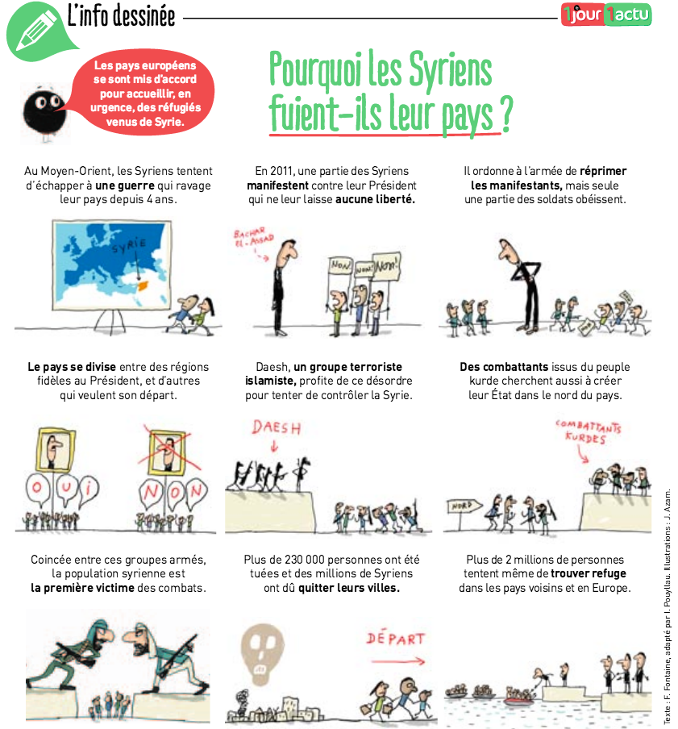

Film à voir sur le thème du cours :
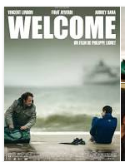
Welcome est un film français réalisé par Philippe Lioret et sorti le 11 mars 2009
Pour impressionner et reconquérir sa femme, Simon, maître nageur à la piscine de Calais, prend le risque d'aider en secret un jeune réfugié kurde qui veut traverser la Manche à la nage.

Site internet à consulter : http://www.histoire-immigration.fr

. La croissance des migrations dans le monde
Document 1 : les migrations internationales en chiffre
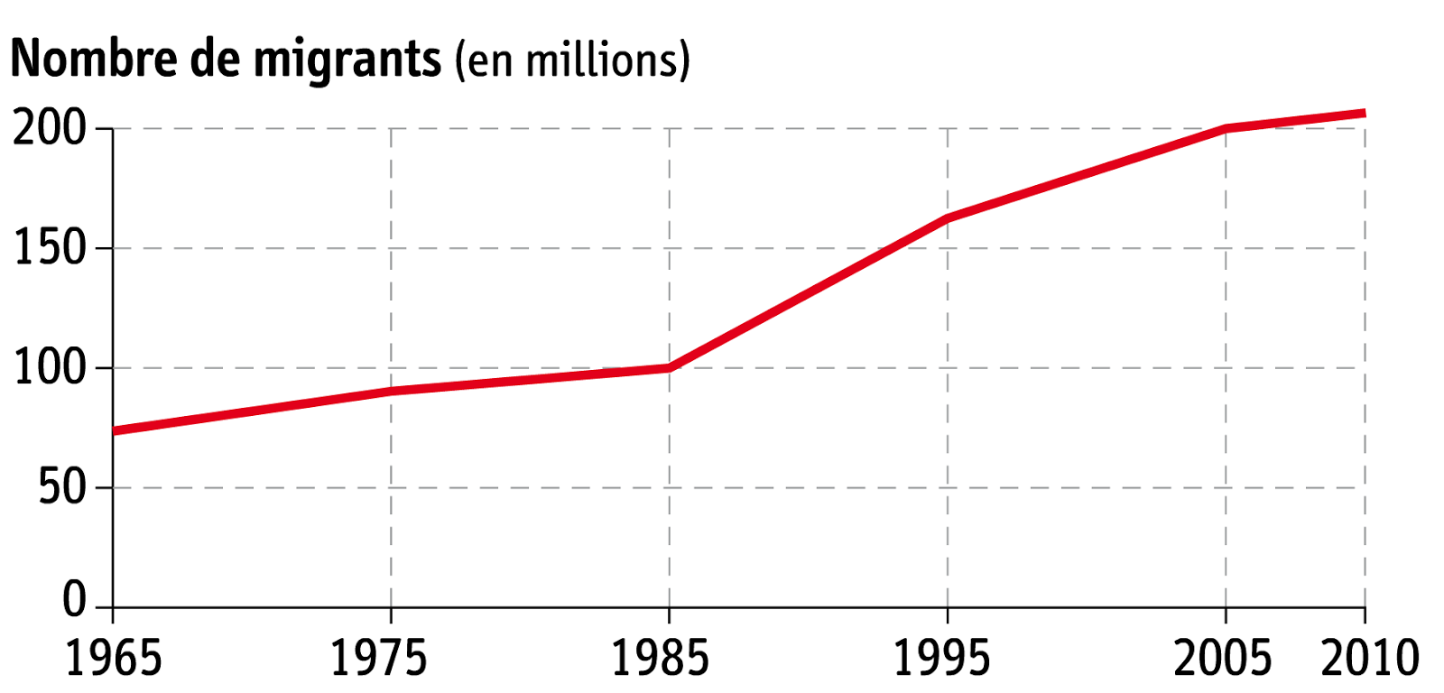

1.Quelle est la nature du document ?
_______________________________________________________________________________2.Que constate-ton entre 1965 et 2010 ?
_______________________________________________________________________________3.Qu’est-ce qui explique l’augmentation des migrations dans le monde ?
_______________________________________________________________________________

Document 2 : Les travailleurs migrants
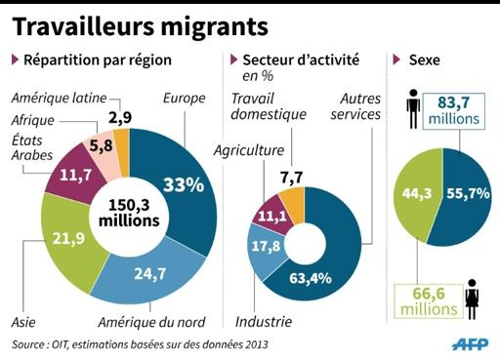
1. Quel est le nombre de travailleurs migrants dans le monde en 2013 ?
__________________________________________
__________________________________________
2. Quelles sont les deux principales régions du monde à accueillir des travailleurs migrants ?
___________________________________________
___________________________________________
___________________________________________

Document 3 : Synthèse : Compléter le tableau suivant à l’aide de la carte 1 page 264
Continents | Zones de départ des migrants | Principaux pays d’accueil
Europe et Méditerranée | Maghreb
Europe et Méditerranée | Egypte
Amérique | Amérique Centrale et Caraïbes
Afrique | Afrique de l'Ouest
Asie |  | Japon
Asie | Asie du Sud Est
Leçon :

Les flux migratoires sont en augmentation constante : Le nombre de migrants internationaux a doublé depuis 1990. Ils sont 230 millions en 2014.

À l'échelle mondiale, on observe que les flux migratoires s'effectuent majoritairement des pays les moins développés du Sud vers les pays développés du Nord (exemples : _____________________, _________________________ ) .
Les principales zones d'émigration sont sur les continents _____________________,_________________ _______________________.

Mais à l'échelle continentale, on observe aussi de nombreuses migrations.
Par exemple, ___________________________ou encore le __________________________ attirent des migrants venus d'Afrique.

Enfin, certains pays ont un rôle de transit (passage) .

Leçon :

Les flux migratoires sont en augmentation constante : Le nombre de migrants internationaux a doublé depuis 1990. Ils sont 230 millions en 2014.

À l'échelle mondiale, on observe que les flux migratoires s'effectuent majoritairement des pays les moins développés du Sud vers les pays développés du Nord (exemples : _____________________, _________________________ ) .
Les principales zones d'émigration sont sur les continents _____________________,_________________ _______________________.

Mais à l'échelle continentale, on observe aussi de nombreuses migrations.
Par exemple, ___________________________ou encore le __________________________ attirent des migrants venus d'Afrique.

Enfin, certains pays ont un rôle de transit (passage) .

Leçon :

Les flux migratoires sont en augmentation constante : Le nombre de migrants internationaux a doublé depuis 1990. Ils sont 230 millions en 2014.

À l'échelle mondiale, on observe que les flux migratoires s'effectuent majoritairement des pays les moins développés du Sud vers les pays développés du Nord (exemples : _____________________, _________________________ ) .
Les principales zones d'émigration sont sur les continents _____________________,_________________ _______________________.

Mais à l'échelle continentale, on observe aussi de nombreuses migrations.
Par exemple, ___________________________ou encore le __________________________ attirent des migrants venus d'Afrique.

Enfin, certains pays ont un rôle de transit (passage) .

Faire le point : Travail vidéo : Les migrations dans le monde
Entourez la bonne réponse

1/ Combien d'humains n'ont jamais quitté leur foyer ?
  - 71 %
  - 76 %
  - 86 %
  - 91 %
2/ Quelle part des migrants vont de pays en développement vers un autre pays en développement ?
  - 59 %
  - 66 %
  - 71 %
3/ Quelles sont les caractéristiques des migrants ?
  - ils ont de l'argent
  - ils ont une formation
  - ils ont de la famille dans le pays d'arrivée
  - ils ont des diplômes
4/ Quelle est la valeur des retours d'argent vers le pays d'origine ?
  - 294 milliards d'euros
  - 304 milliards d'euros
  - 334 milliards d'euros
5/ Quel est le premier pays d'accueil de réfugiés au Monde ?
  - La France
  - Les Etats-Unis
  - La Chine
  - Le Pakistan
6/ Combien la France compte-t-elle de réfugiés en 2010 ?
130000 réfugiés
160000 réfugiés
250000 réfugiés

Quelles sont les conséquences des migrations sur les pays d'accueil et de départ ?
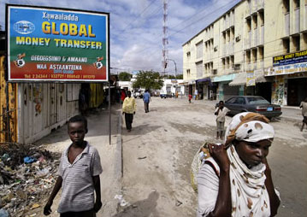
Document 4 : Les migrants, acteurs du développement en Afrique.
Une publicité pour des services de transfert de fonds à Mogadishu (Somalie), pays fortement tributaire de l’argent des émigrés. Photo: Panos / Sven Torfinn
Chaque jour des milliers d’Africains vivant à l’étranger font la queue dans des centres de transfert de fonds pour envoyer chez eux les quelques dollars qu’ils ont pu économiser. (…) . L’argent ainsi reçu pourra permettre d’envoyer un enfant à l’école, de construire une maison ou d’acheter de quoi nourrir ceux qui sont restés au pays.
Au fil des ans, la région de Kayes, au Mali, a bénéficié de tels transferts de fonds. D’après la Banque mondiale, l’argent envoyé par des Maliens vivant en France a contribué à la construction de 60 % des infrastructures. Environ 40 associations de Maliens émigrés en France ont apporté leur appui financier à près de 150 projets, dont la valeur totale sur 10 ans a été évaluée à 3 millions d’euros.

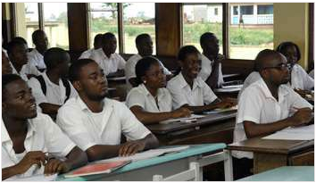
Document 5 : Médecine : la fuite des cerveaux coûte cher à l’Afrique.
L’exode des médecins africains représente une perte sèche de plusieurs milliards de dollars pour le continent. Ces départs accentuent les problèmes de santé publique au sud du Sahara. Ainsi, pour lutter contre le sida, l’Afrique du Sud devrait avoir trois fois plus de médecins et d’infirmières… Du coup, l’émigration du personnel de santé rend cet objectif difficile à atteindre. Pour ces pays, la seule façon de stopper une telle fuite des cerveaux est d’offrir de meilleurs salaires aux médecins et d’améliorer leurs conditions de travail . JeuneAfrique.com 8 décembre 2011

Dans une université équato-guinéenne. © Vincent Fournier/J.A

Document 6 : L'immigration, moteur de la démographie européenne
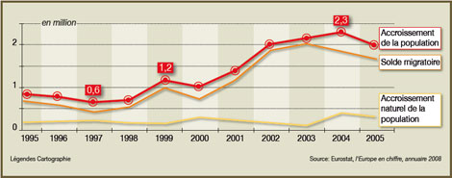
Depuis la fin des années 1990, l’immigration est le moteur de la croissance démographique de l’Union. Entre 2002 et 2008, le solde migratoire de l’Union (les immigrations moins les émigrations) est positif de 12,6 millions d’habitants Le solde migratoire contribue aujourd’hui à près de 80 % de la croissance démographique, contre seulement 20 % pour le solde naturel (les naissances moins les décès).
Sciences humaines, 15/06/2011

Document 7 : A Calais, les agressions anti-migrants sont plus nombreuses

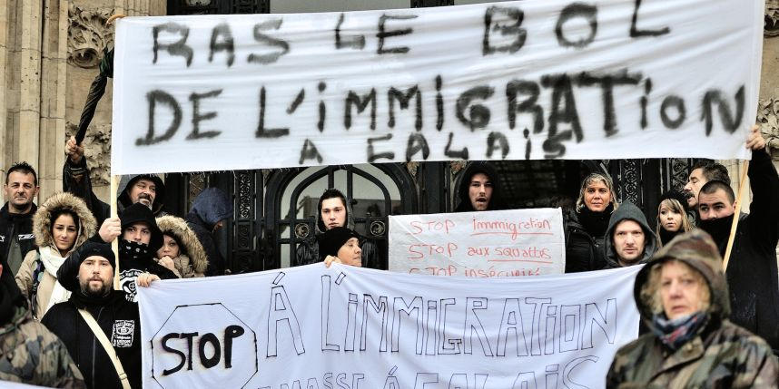
Pour lutter contre l'afflux de migrants, un collectif classé à l'extrême-droite et baptisé "Sauvons Calais" a vu le jour. Source : metronews, janvier 2015

Les attaques contre les migrants sont plus nombreuses à Calais ces derniers mois. Certains protagonistes seraient proches du collectif classé à l'extrême-droite "Sauvons Calais".

Doc 1 et 2 : Quelles sont les conséquences positives et négatives des migrations pour les pays de départ ?
________________________________________________________________________________________________________________________________________________________________________________________________________________________________________________________________________________________________________________________________________________________________________________________________
Doc 3 - 4 : Quelles sont les conséquences positives et négatives pour les pays d'arrivée ?
________________________________________________________________________________________________________________________________________________________________________________________________________________________________________________________________________________________________________________________________________________________________________________________________

Leçon à rédiger avec les mots clés!:

Introduction :

présenter l'évolution des flux migratoires depuis 1965

I. Les conséquences pour les pays de départ
transferts monétaires (d'argent) / Développement économique du pays d'origine/
« fuite des cerveaux » / Perte de revenus fiscaux/ Fuite des jeunes.
II. Les conséquences pour les pays d’accueil
Résoudre le problème du vieillissement de population
Richesse culturelle : multiculturalisme
Difficulté d'acceuil (Calais)
Hausse de la xénophobie

Leçon à rédiger avec les mots clés!:

Introduction :

présenter l'évolution des flux migratoires depuis 1965

I. Les conséquences pour les pays de départ
transferts monétaires (d'argent) / Développement économique du pays d'origine/
« fuite des cerveaux » / Perte de revenus fiscaux/ Fuite des jeunes.
II. Les conséquences pour les pays d’accueil
Résoudre le problème du vieillissement de population
Richesse culturelle : multiculturalisme
Difficulté d'acceuil (Calais)
Hausse de la xénophobie

